婺望三清：望仙谷.夜景+三清山+婺源篁岭高铁3日游行程单
产品编号 | 1756363166Hm | 出发地 | 厦门市 | 目的地 | 上饶市
行程天数 | 3 | 去程交通 | 高铁 | 返程交通 | 高铁
参考航班 | 无
产品亮点 | 1、闽南4-8人精品小包团，品质纯玩不进店不加点；
行程安排
产品介绍 | 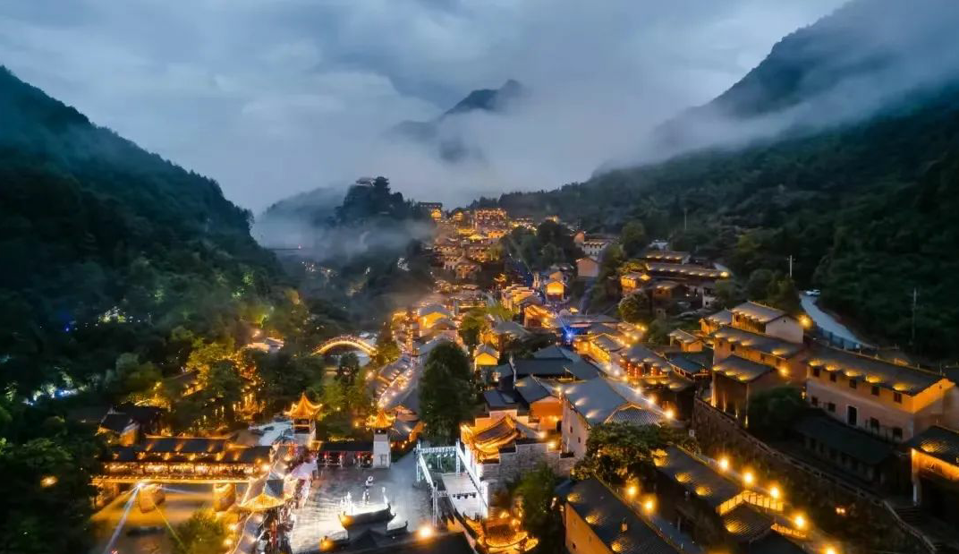  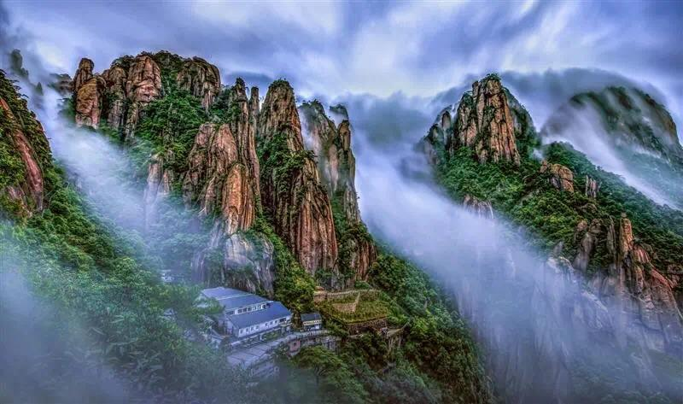  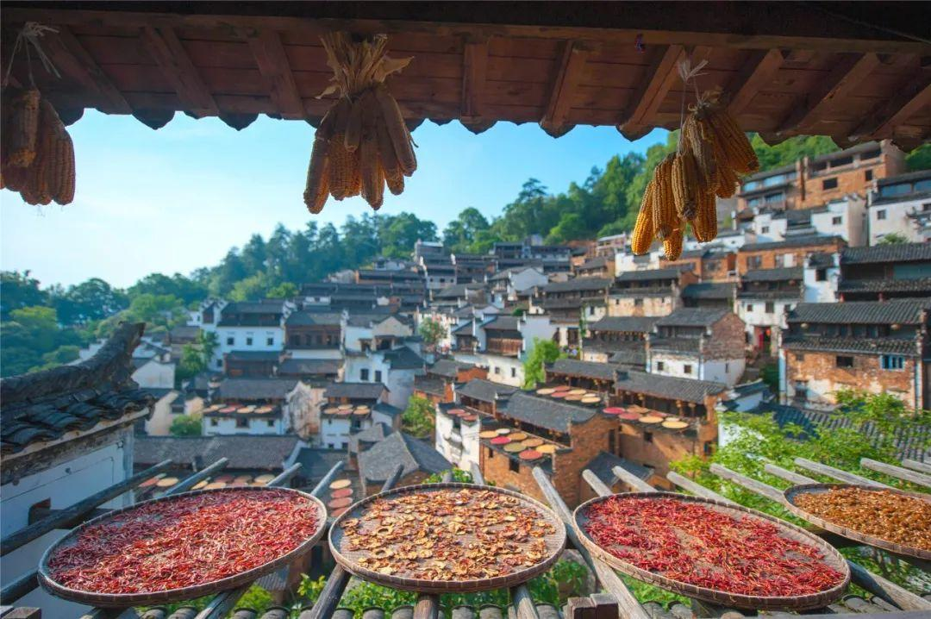
天数 | 行程详情 | 用餐 | 住宿
D1 | 厦门北乘坐高铁赴上饶，接团游览望仙谷 看夜景后返回上饶入住 | 早餐：X 午餐：X 晚餐：X | 上饶酒店
D2 | 三清山一日游入住婺源 | 早餐：√ 午餐：X 晚餐：X | 婺源酒店
D3 | 婺源篁岭半日游后高铁返回，结束行程 | 早餐：√ 午餐：X 晚餐：X | 温馨的家
费用说明
费用包含 | 1、住宿：上饶市区四钻酒店：盛泽开元名庭 杏子S酒店 维也纳 全季 等酒店含早
费用不包含 | 私人消费和行程外的费用
其他说明
预订须知 | 无
退改规则 | 临时取消收取房损和票损 车导费损失

